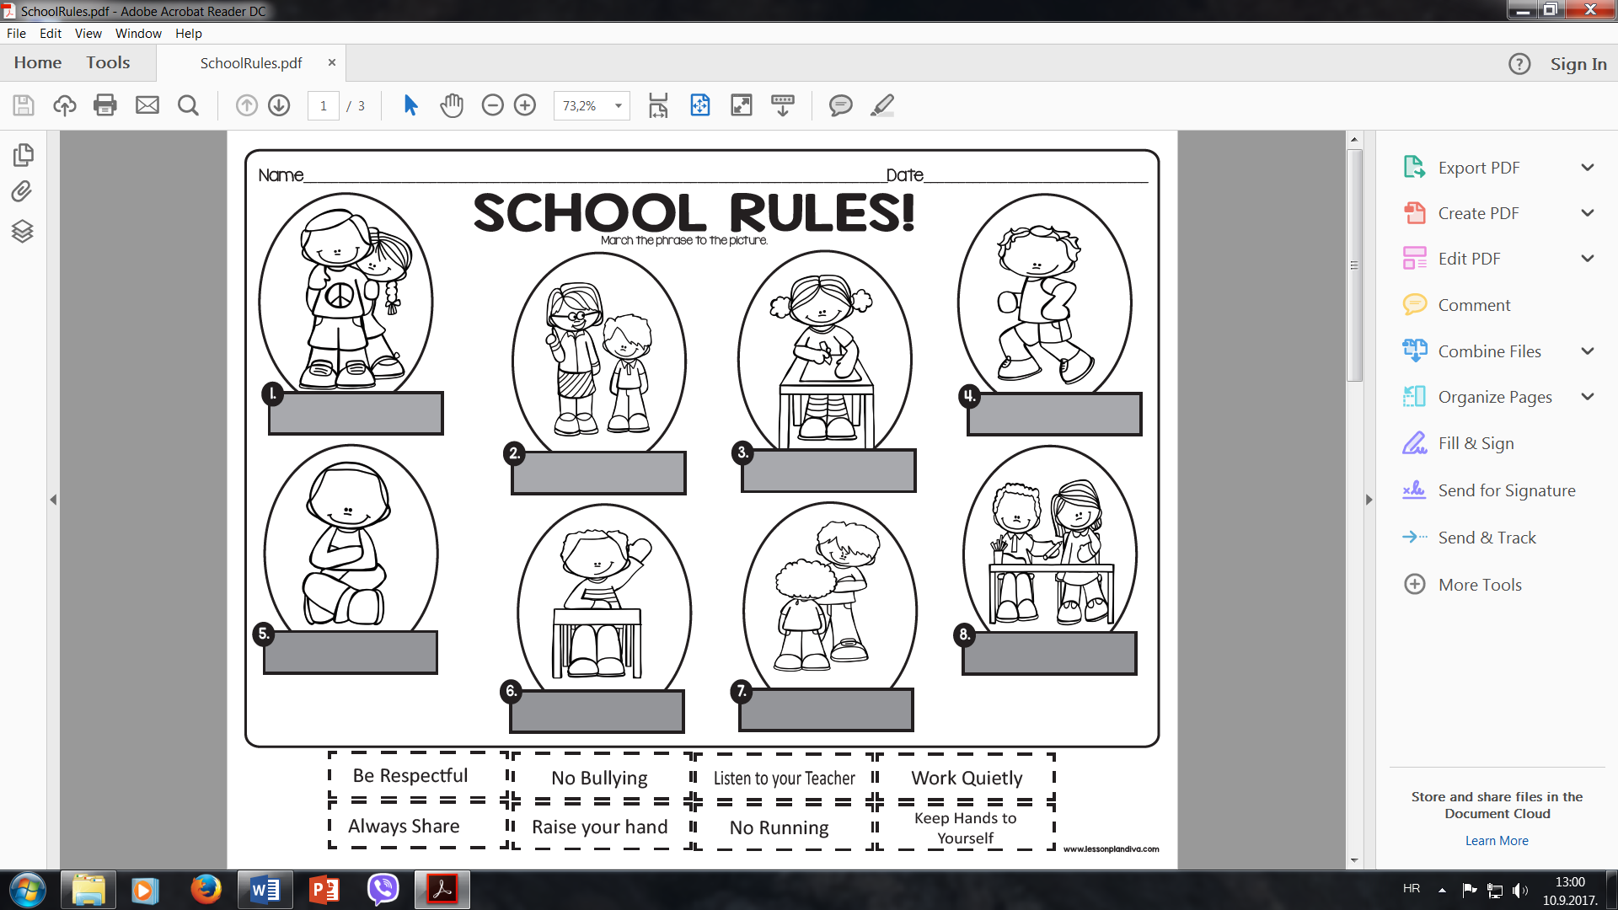

**TRČIMO NA TJELESNOM**

**VOLIMO I POŠTUJEMO DRUGE**

**PONEKAD SJEDIMO PREKRIŽENIH NOGU**

**DIGNEMO RUKU**

**DIJELIMO STVARI**

**UŽIVAMO U RADU**

**SLUŠAMO UČITELJE**

**RAZGOVOROM RJEŠAVAMO PROBLEME**

U ŠKOLI